Aufgabe: Lieblingsessen

Ein Restaurant untersucht, welche Gerichte von den Kunden am meisten bestellt werden. Dabei wurden folgende Werte ermittelt:
Schnitzel: 25 %
Pizza: 40 %
Salate: 15 %
Sonstiges: 20 %

Trage diese Werte in das Streifendiagramm ein.

Aufgabe: Lieblingsfach

In NRW wurden 2500 Schülerinnen und Schüler gefragt, welches ihr Lieblingsschulfach ist. Die Tabelle zeigt die Antworten.

 | Mathematik | Englisch | Sport | Sonstiges
Mädchen | 400 | 240 | 200 | 160
Jungen | 750 | 240 | 300 | 210

a) Erstelle jeweils ein Streifendiagramm für Mädchen und Jungen.
Mädchen
Jungen

b) Erstelle ein Streifendiagramm für alle Schülerinnen und Schüler. Der Streifen soll 15 cm lang sein.

Lösungen und Didaktischer Kommentar zur Aufgabe Lieblingsessen

Mögliche Lösung:
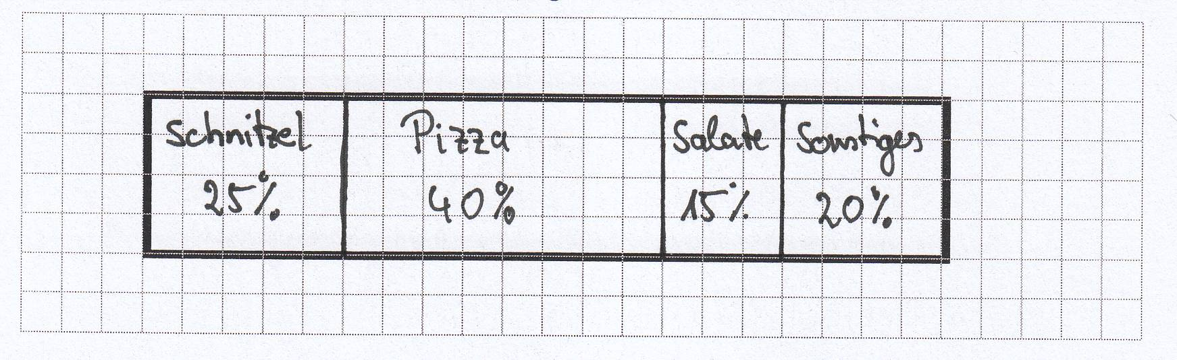
Bei dieser Aufgabe sind die Prozentangaben gegeben und müssen in ein 10 cm-Streifendiagramm übertragen werden.

Anmerkung:
Über Beschriftung und Zeichentoleranzen sollten im Unterricht Vereinbarungen getroffen werden.

Lösungen und Didaktischer Kommentar zur Aufgabe Lieblingsfach
a) Mögliche Lösung:
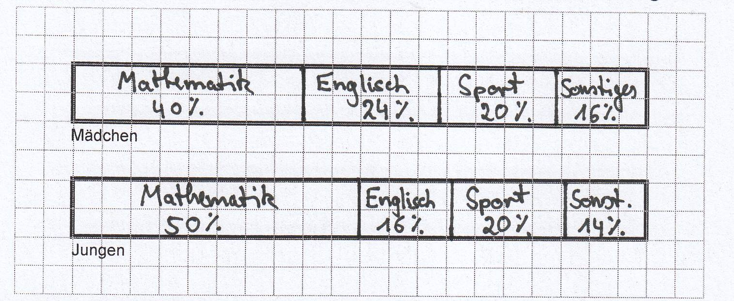
Bei dieser Teilaufgabe sind absolute Zahlen gegeben, die in Prozentwerte umgewandelt werden müssen, um sie in die 10 cm-Streifendiagramme übertragen zu können.

b) Mögliche Lösung:
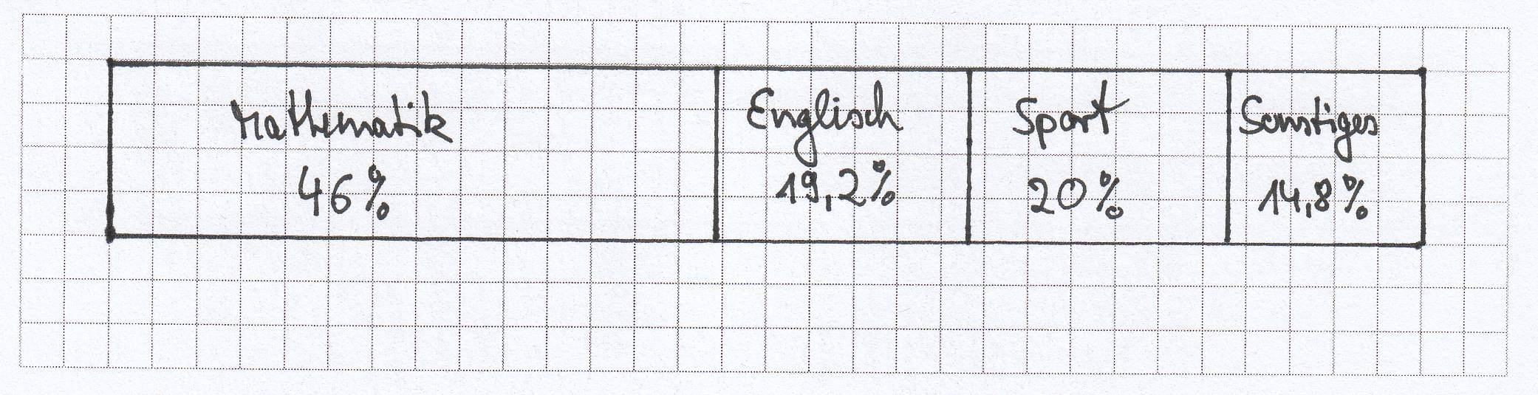

Bei dieser Teilaufgabe müssen die absoluten Zahlen von Mädchen und Jungen addiert und in Prozentwerte umgewandelt werden.
 | Mathematik | Englisch | Sport | Sonstiges
Mädchen | 400 | 240 | 200 | 160
Jungen | 750 | 240 | 300 | 210
Gesamt | 1150 | 480 | 500 | 370
Anteil | 46 % | 19,2 % | 20 % | 14,8 %

Das Streifendiagramm soll nun eine Länge von 15 cm haben.
Den jeweiligen Prozentwerten müssen entsprechende Streifenbreiten zugeordnet werden. Eine Zuordnung kann hier über den Dreisatz erfolgen.
100 % entspricht 15 cm
1 % entspricht 0,15 cm
46 % entspricht 6,9 cm
19,2 % entspricht 2,88 cm
20 % entspricht 3 cm
14,8 % entspricht 2,22 cm

Anmerkung:
Über Beschriftung und Zeichentoleranzen sollten im Unterricht Vereinbarungen getroffen werden.

